B&R durfte 350 Gäste aus der Frauenfelder Wirtschaft und den Behörden empfangen
Tag der Frauenfelder Wirtschaft
Zum siebten Mal führten der Industrie- und Handelsverein Frauenfeld, der Gewerbeverein der Region Frauenfeld und die Stadt Frauenfeld den Tag der Frauenfelder Wirtschaft durch.
Unter dem Motto «beweglich sein» wurde am Morgen im Frauenfelder Rathaus von Zukunftsforscher George T. Roos Beweglichkeit auch in Zukunft gefordert. In verschiedenen Geschichten nahm er über 250 Personen mit auf die Reise in die Zukunft. George T. Roos verstand es, die Zukunftsaussichten auf der einen Seite mit Prognosen und Fakten zu skizzieren und auf der anderen Seite mit Beispielen zu untermalen. Der Vortrag liess den einen oder anderen Gast sicherlich mit einem etwas mulmigen Gefühl zurück, in Gedanken daran, was 2038 bereits alles eingetroffen sein könnte.
Mit Innovation in die Zukunft
Für den Abendanlass «Wirtschaft live» bewegten sich rund 350 Besucherinnen und Besucher an die Langfeldstrasse 88 (IASA AG) und 90 (B&R AG) in Frauenfeld. Als Novum fand der Abendanlass zum ersten Mal in zwei Unternehmen statt. Die «Nachbarn» B&R; Industrie Automation AG und die IASA Instandhaltungstechnik AG waren Eventgastgeber. Der Auftakt wurde von der Rock-Academy Frauenfeld bestritten.
Keynote-Speaker Gerriet Danz zeigte am Anfang seiner Ausführungen anhand seines Fisher-Price-Kindertelefons auf, dass Innovation mit unternehmerischer Beweglichkeit zu tun hat. Mit Beispielen veranschaulichte er, was es heisst «Out of the Box» zu denken und auch zu handeln. Danz motivierte die Wirtschaftsvertreter, ihre Ideen auch mal in anderen Branchen zu suchen. Die 8. Auflage wird am 4. September 2019 stattfinden.
Keine Digitalisierung ohne Automatisierung
B&R durfte die 350 Gäste durch die Räumlichkeiten an der Langfeldstrasse 90 führen. Besichtigt wurde das auf 1‘800 m2 ausgebaute F&E Center der B&R AG, dass nach den neusten Erkenntnissen der Next Office Studien in Zusammenarbeit mit Witzig the Office Company geplant und mit ortsansässigen Gewerken realisiert wurde.
Next Office orientiert sich an den Vorteilen von Activity Based Working (ABW). Kreativität entsteht oft im informellen Gespräch, Die Schaffung eines Arbeitsumfeldes, das spontanen Austausch ermöglicht, ist daher eine perfekte Möglichkeit zur Förderung eines kreativen Klimas.
„Industrie 4.0 leben wir schon seit Jahrzehnten, so Paolo Salvagno Geschäftsführer der B&R Schweiz.
Das grosse Wachstum von B&R beweist, dass diese Aussage durchaus gerechtfertigt ist. Auch in der Schweiz baut B&R weiter aus. Geplant ist der Umbau von weiteren 2‘300 m2 am Standort Frauenfeld und eine Erweiterung des Büros in Biel 257 auf 514 m2. Auch hier werden wir die Vision einer modernen Bürowelt umsetzen, die den innovativen und zukunftsträchtigen Produkten, die B&R seit Jahren hervorbringt gerecht wird.
Mehr zum zum Tag der Frauenfelder Wirtschaft unter www.tag-der-frauenfelder-wirtschaft.ch

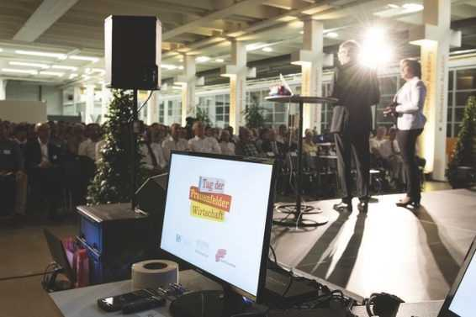
Gerriet Danz, Innovations-Experte aus Köln bewegt zum querdenken. Kirsten Oertle, Foto Prisma

Über B&R
B&R, eine Division des ABB-Konzerns, ist ein weltweit führendes Unternehmen der industriellen Automatisierung mit Hauptsitz in Österreich. Als Branchenführer kombiniert B&R modernste Technologien mit fortschrittlichem Engineering. B&R bietet Kunden aus den unterschiedlichsten Branchen perfekte Gesamtlösungen in den Bereichen Maschinen- und Fabrikautomatisierung, Antriebs- und Steuerungstechnik, Visualisierung und integrierte Sicherheitstechnik. Lösungen für die Kommunikation im Industrial IoT - allen voran OPC UA, POWERLINK und der offene Standard openSAFETY - runden das Leistungsportfolio von B&R ab. Die Software-Entwicklungsumgebung Automation Studio ist wegweisend für zukunftsorientiertes Engineering. Mit innovativen Lösungen setzt B&R neue Standards in der Automatisierungswelt, hilft Prozesse zu vereinfachen und übertrifft Kundenerwartungen.
Weitere Informationen finden Sie unter www.br-automation.com

